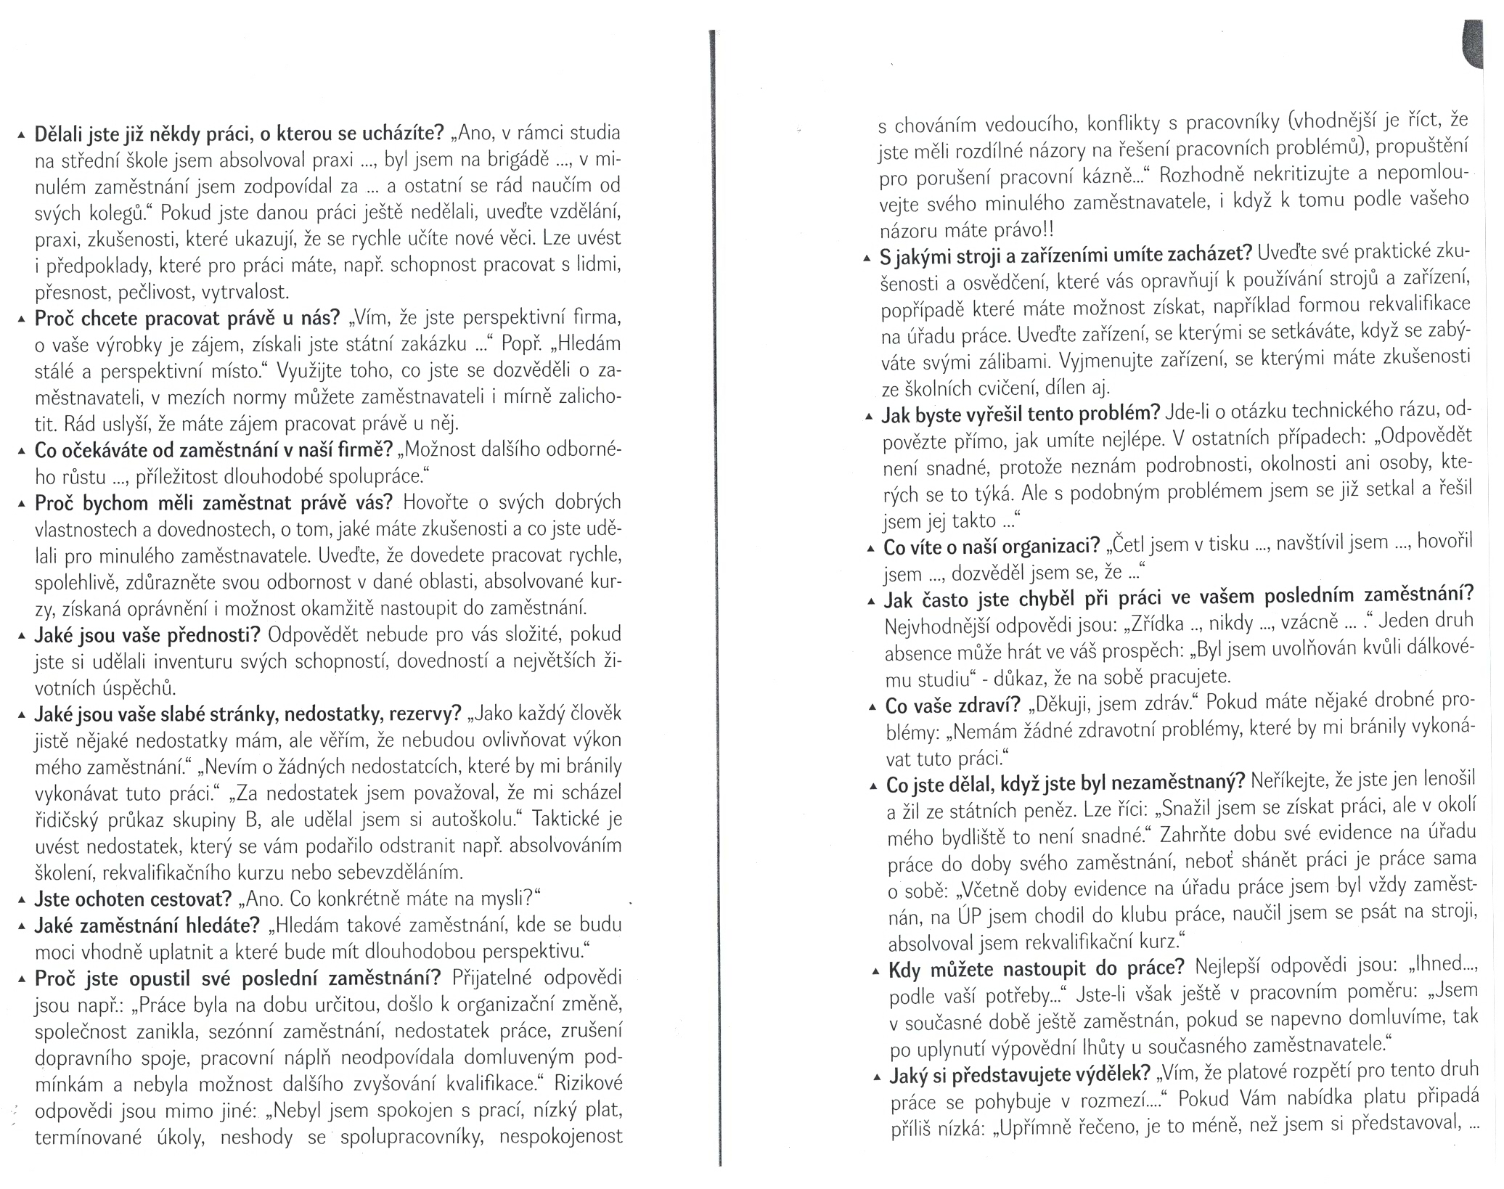

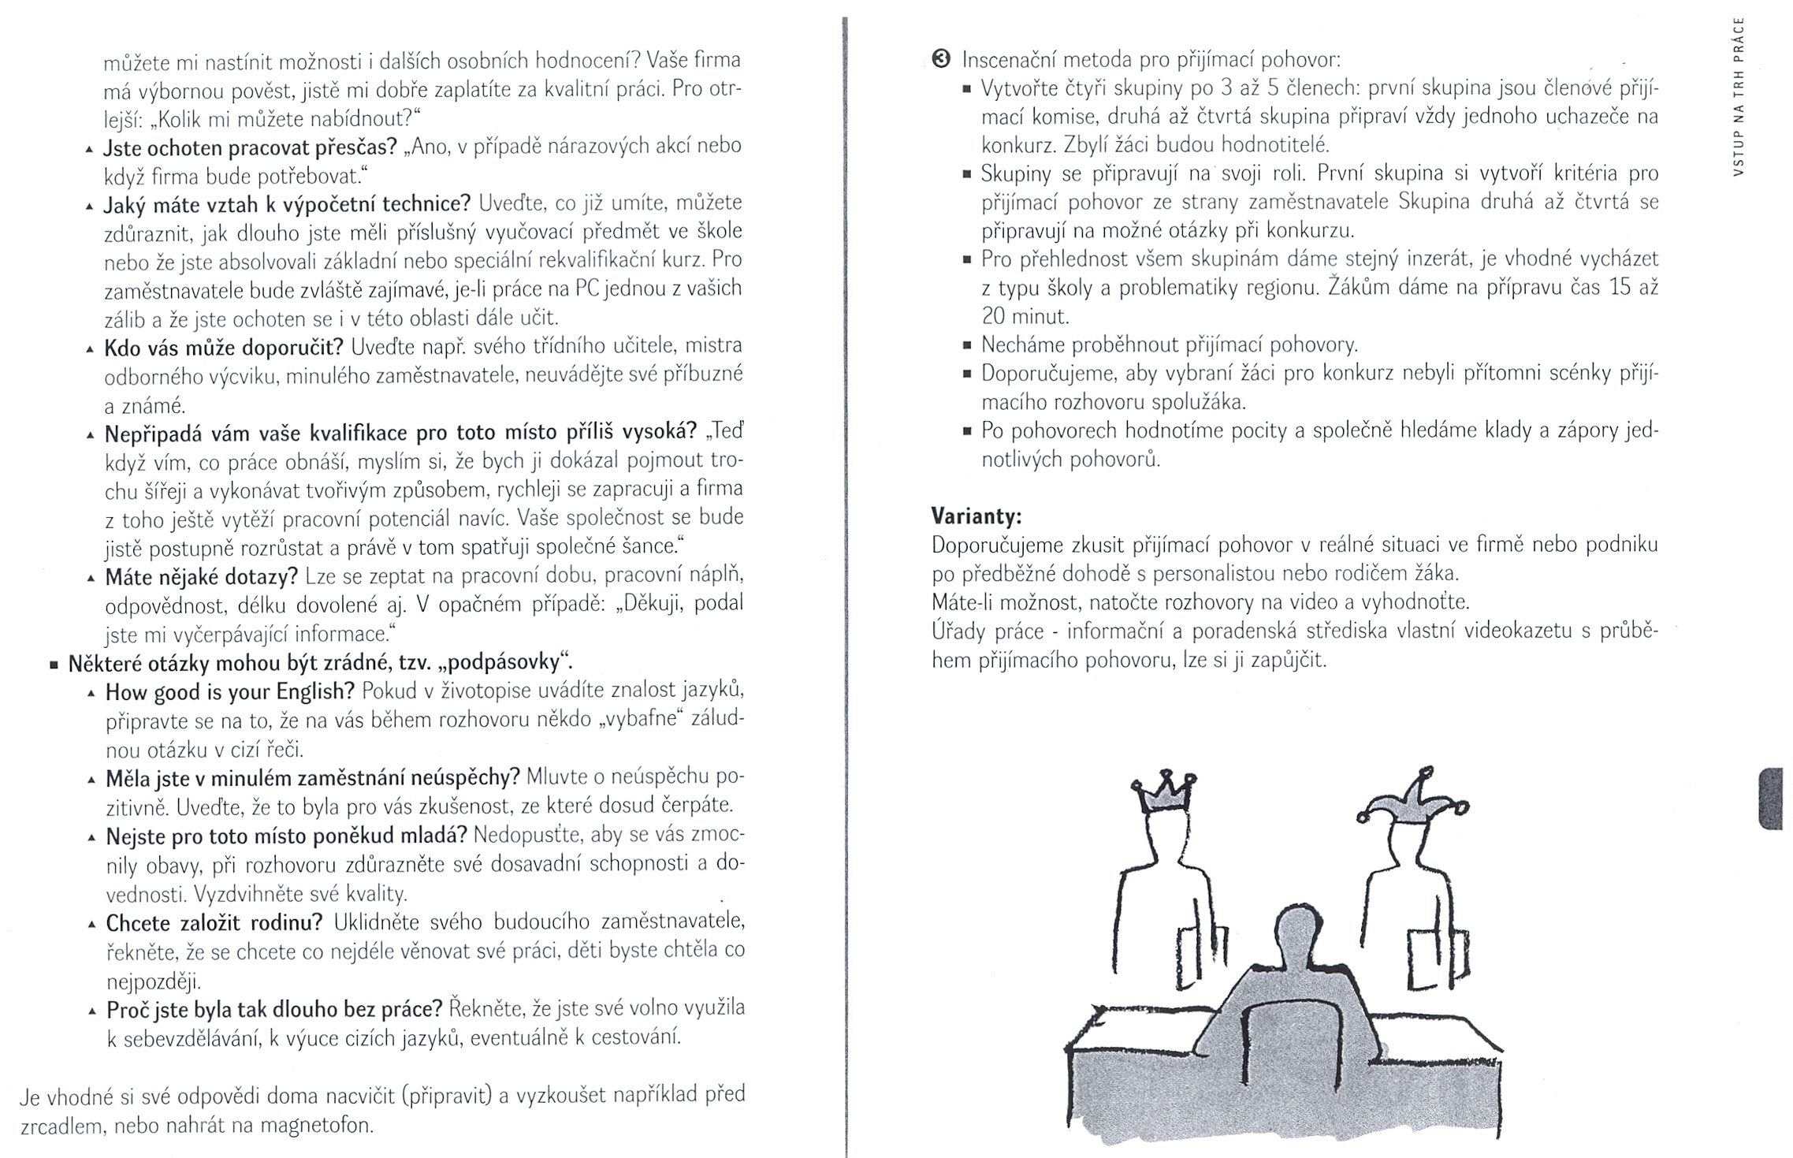
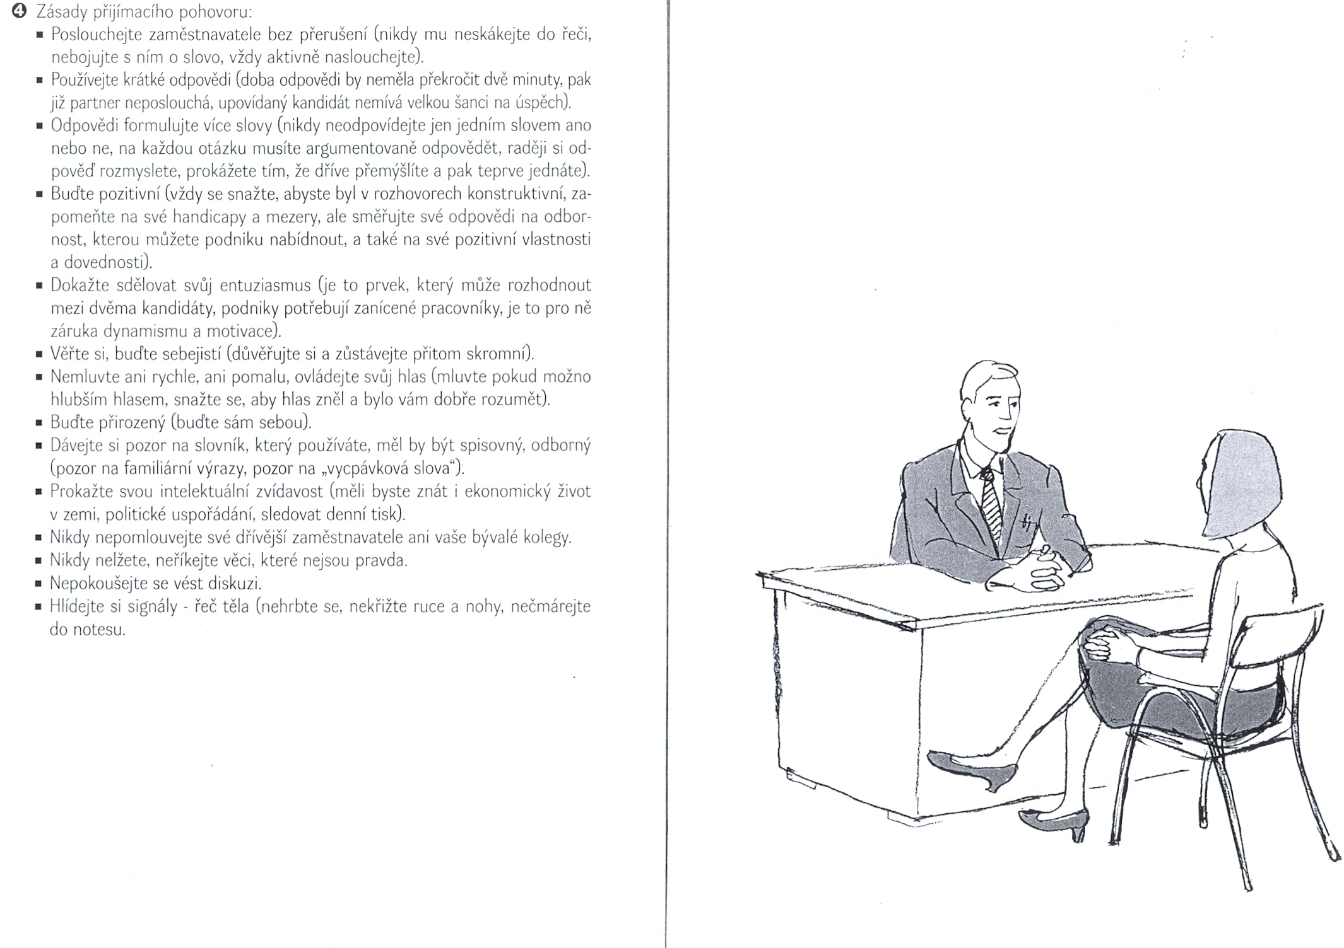
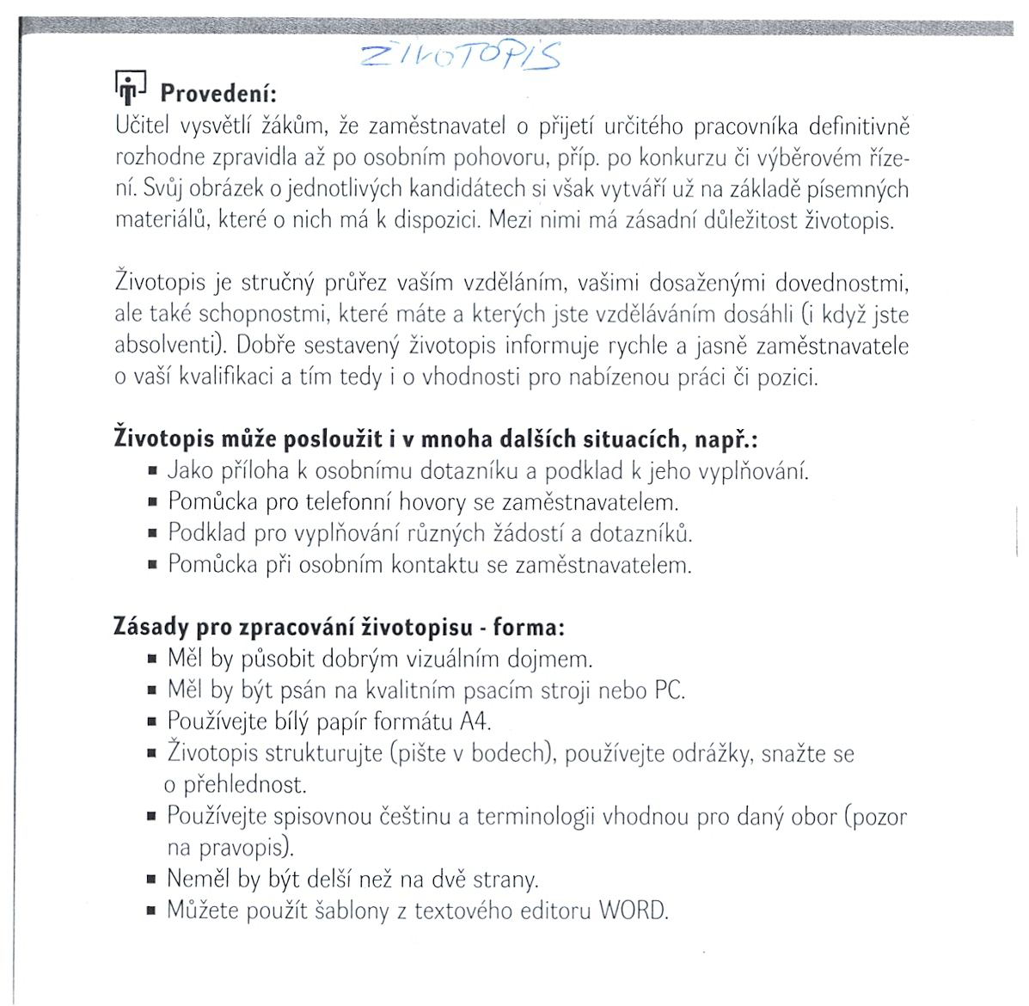

ŽIVOTOPIS

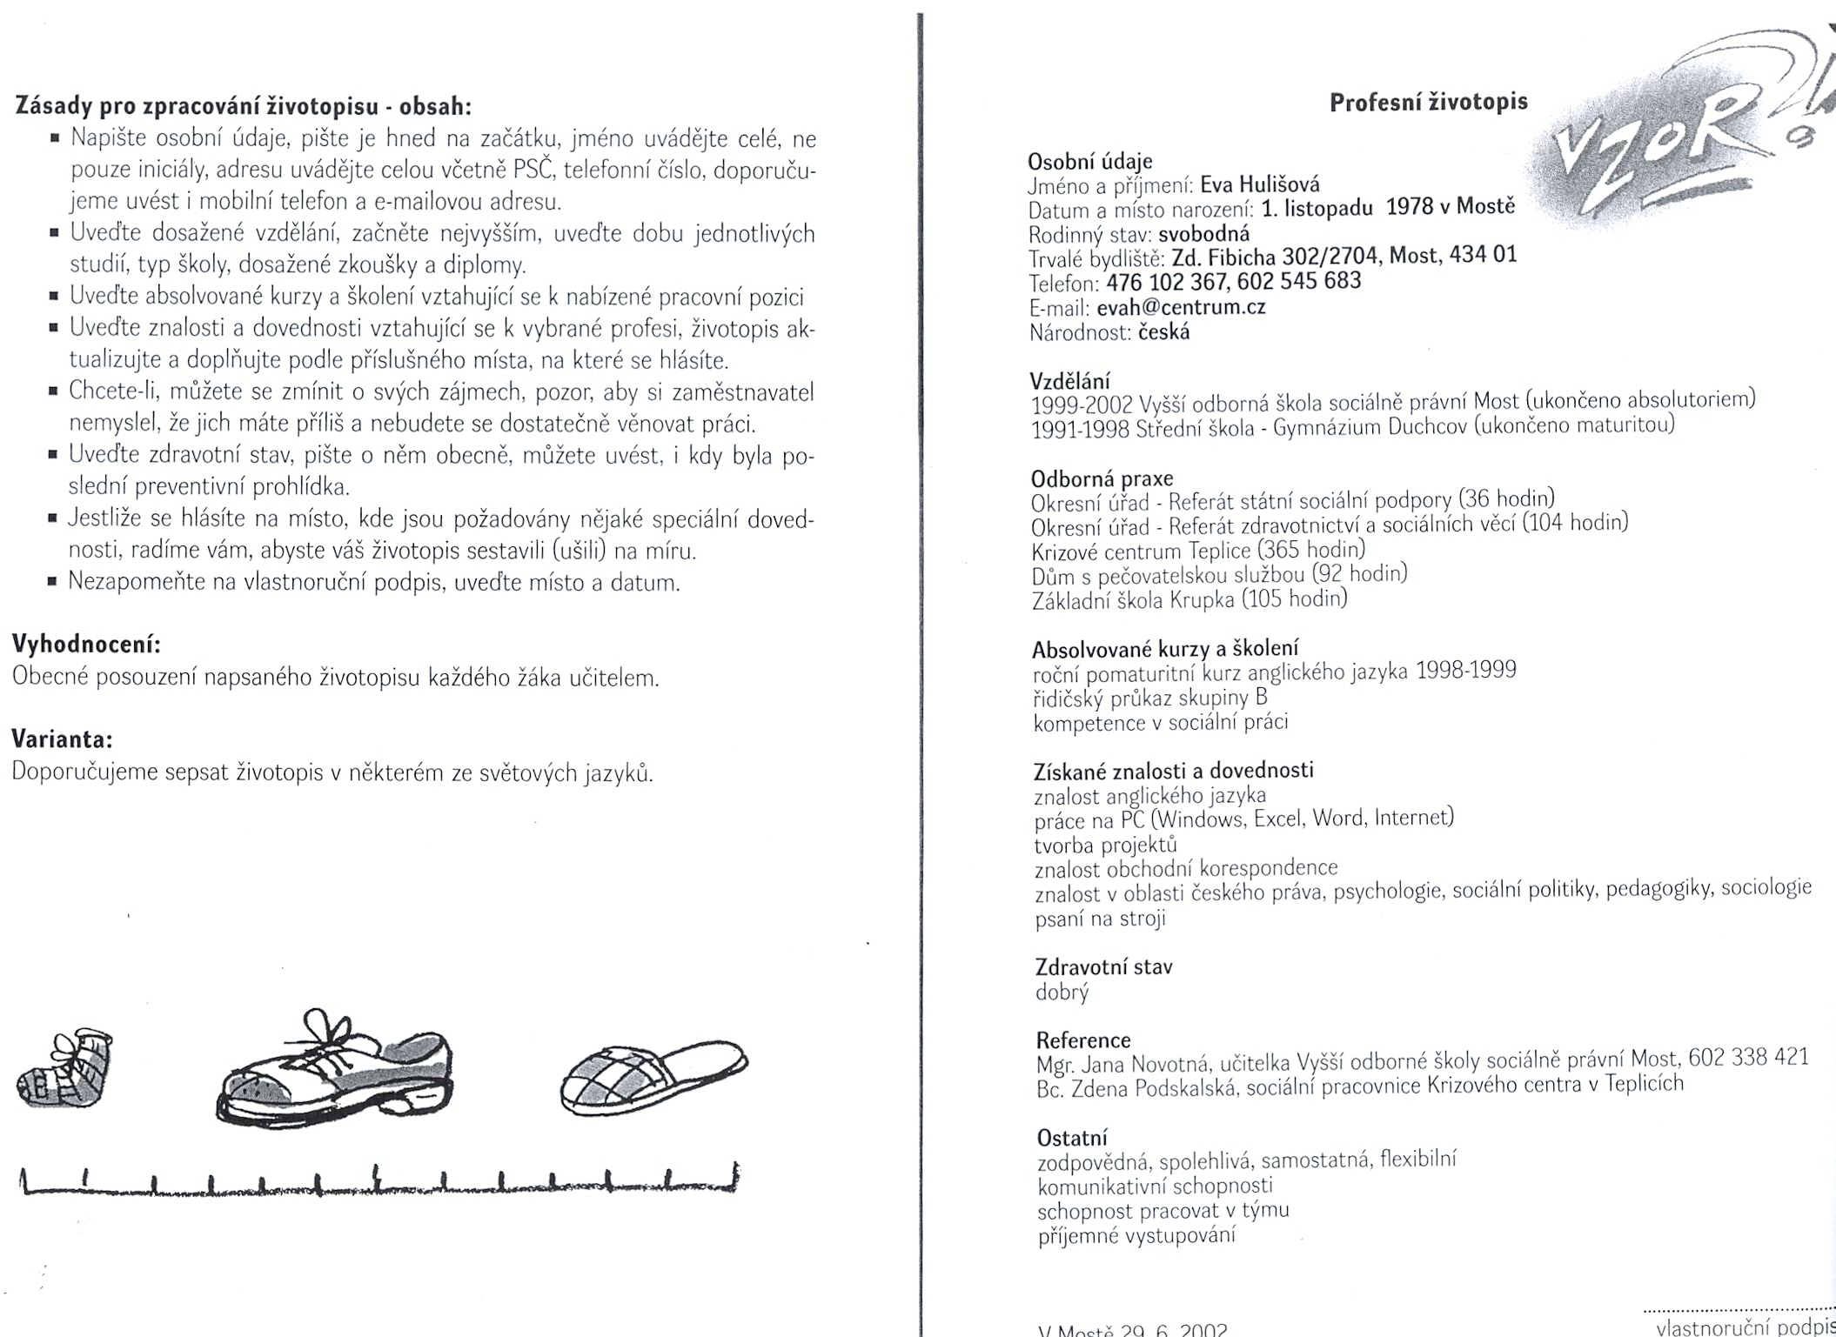

Pucová V. a kolektiv autor. Orientace ve světě práce. Hněvín. Most. 2003. s. 154 – 160
Pucová. V. a kolektiv autor. Orientace ve světě práce. Hněvín. Most. 2003. s 149 - 151

